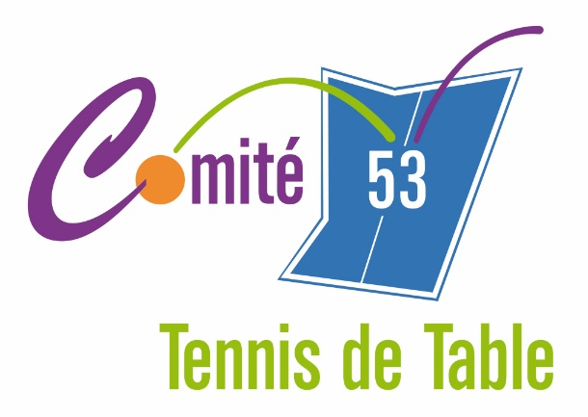

A Laval, le 16 mars 2026

Objet : montées par rapport aux résultats du 2ème tour

Madame, Monsieur,

Suite aux résultats du 2ème tour du Trophée Andro, les joueurs cités ci-dessous devront jouer dans les tableaux indiqués en face de leur nom. Tous les autres seront mis dans leur tableau respectif.

Recevez, Madame, Monsieur nos meilleures salutations sportives.

L'équipe technique du comité.

Maël PEAN (US Changé) vainqueur du tableau A qualifié pour la finale départementale
Martin LEBLANC (Laval Bourny) 2ème du tableau A qualifié pour la finale départementale

Malo PEAN (US Changé) vainqueur du tableau B jouera dans le tableau A
Pacôme THIBAULT (US Changé) 2ème du tableau B jouera dans le tableau A

Théo PINEAU (US Forcé) vainqueur du tableau C jouera dans le tableau B
Manoa BABIN (Cossé le Vivien) 2ème du tableau C jouera dans le tableau A

Casey BAILLIE (US Changé) vainqueur du tableau D jouera dans le tableau B
Axel DEBIEU (CA Mayenne) 2ème du tableau D jouera dans le tableau B

Lynn MIEZAN (Laval Bourny) vainqueur du tableau F jouera dans le tableau D
Diane SAVARY (FA Laval) 2ème du tableau F jouera dans le tableau D

